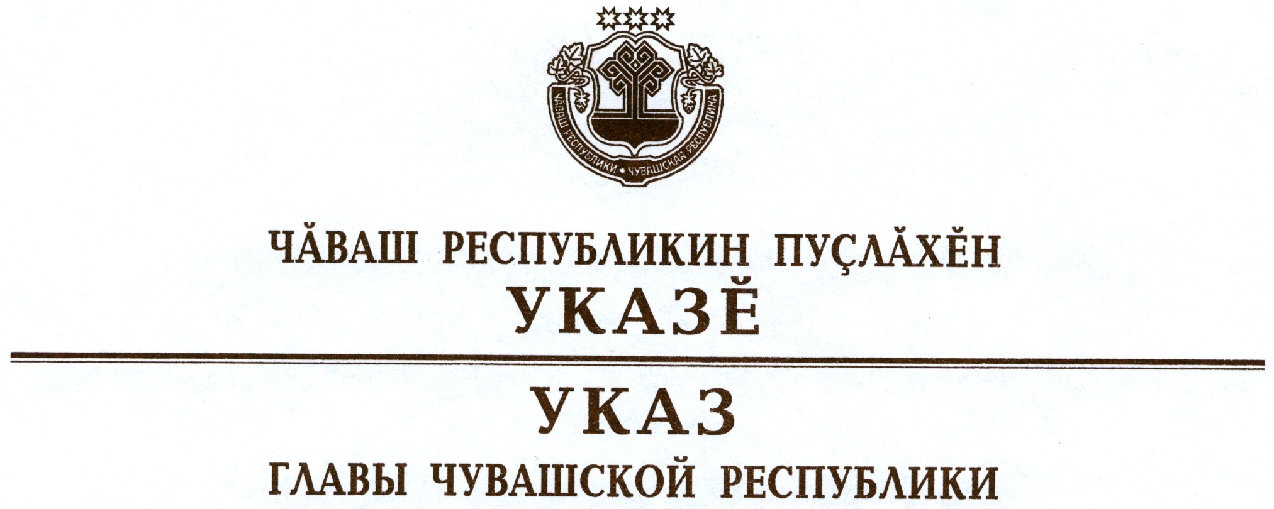

О награждении государственными наградами
Чувашской Республики

За заслуги в области культуры и многолетнюю плодотворную работу присвоить почетное звание

«Заслуженный РАБОТНИК КУЛЬТУРЫ

Чувашской Республики»
Болдыреву Алексею Валериевичу – директору муниципального бюджетного учреждения культуры Дворец культуры «Салют» г. Чебоксары.

За заслуги в области промышленности и многолетний добросовестный труд присвоить почетное звание

«ЗАСЛУЖЕННЫЙ РАБОТНИК ПРОМЫШЛЕННОСТИ
Чувашской Республики»
Алешеву Геннадию Анатольевичу – главному технологу открытого акционерного общества «Чувашторгтехника», г. Чебоксары
Хохловой Ирине Ильиничне – заместителю директора общества с ограниченной ответственностью «Научно-производственное предприятие «Динамика», г. Чебоксары.

За заслуги в области социальной защиты населения и многолетний добросовестный труд присвоить почетное звание

«ЗАСЛУЖЕННЫЙ РАБОТНИК СОЦИАЛЬНОЙ ЗАЩИТЫ
НАСЕЛЕНИЯ Чувашской Республики»
Дубовой Елене Гурьевне – заведующему отделением социального обслуживания на дому № 1 бюджетного учреждения Чувашской Республики «Канашский центр социального обслуживания населения»
Моревой Елене Александровне – председателю Козловской местной организации Чувашской республиканской организации Общероссийской общественной организации инвалидов «Всероссийское ордена Трудового Красного Знамени общество слепых».

За заслуги в сфере обслуживания населения и многолетний добросовестный труд присвоить почетное звание

«ЗАСЛУЖЕННЫЙ РАБОТНИК СФЕРЫ ОБСЛУЖИВАНИЯ
НАСЕЛЕНИЯ Чувашской Республики»
Егоровой Зое Павловне – пекарю общества с ограниченной ответственностью «Хлебокомбинат Цивильского райпо».

За заслуги в области связи и многолетний добросовестный труд присвоить почетное звание

«Заслуженный СВЯЗИСТ Чувашской Республики»
Дмитриеву Юрию Алексеевичу – заместителю начальника Центра – главному инженеру Центра специальной связи и информации Федеральной службы охраны Российской Федерации в Чувашской Республике – Чувашии.

За заслуги в области экономики и финансовой деятельности присвоить почетное звание

«ЗАСЛУЖЕННЫЙ ЭКОНОМИСТ Чувашской Республики»
Анисимовой Галине Владимировне – заместителю главы администрации – начальнику финансового отдела администрации Яльчикского района
Семеновой Алевтине Васильевне – главному бухгалтеру открытого акционерного общества «Чувашторгтехника», г. Чебоксары.

Глава
Чувашской Республики – М.Игнатьев

г. Чебоксары
21 февраля 2012 года
№ 27

